Zadanie 1

Zistite voltampérovú charakteristiku dvoma spôsobmi, pre nulový prúd do riadiacej elektródy a pre kladný riadiaci prúd o hodnote 10 mA. Pomocou programu Pspice určte pracovné body pre päť hodnôt napájacieho napätia (-10V, -5V,0V,5V,10V) pri použití zjednodušeného modelu tyristora. Uvažujte hodnoty prvkov modelu RR, RF podľa Vášho zadania. Pomocou jednosmernej analýzy zistite ich VA charakteristiky.

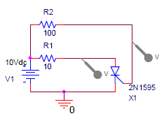
- Odmerajte VA charakteristiku tyristora opakovaním zistení pracovných prúdov a napätí pre rôzne hodnoty napájacieho napätia (.OP bias) a pre dve hodnoty riadiaceho prúdu.
- Ako sa zistí výkonová strata pri otvorenom tyristore? Čo by jej prekročenie spôsobilo v reálnom obvode?
- Odmerajte VA charakteristiky tyristora pomocou jednosmernej prenosovej funkcie (.DC sweep) s parametrickou zmenou riadiaceho prúdu.
- Ktorý spôsob zistenia VA charakteristiky sa pri reálnom experiemente dá pouziť ak máte dva multimetre a regulovaný zdroj napätia a tyristor má určený riadiaci prúd zo spoločného zdroja zmenou hodnoty odporu v obvode.
- Koľko oblasti na VA charakteristike tyristora môžete vymedziť?.
- Z VA charakteristiky určte diferenciálny odpor tyristora v otvorenom stave pre rôzné hodnoty riadiaceho prúdu.
- K jednosmernému zdroju pridajte striedavý. Pomocou striedavej analýzy zistite hodnoty diferenciálnych odporov a porovnajte ich s hodnotami zistenými v z VA charakteristiky.
- Odmerajte VA charakteristiky tyristora pomocou jednosmernej prenosovej funkcie (.DC sweep) s parametrickou zmenou riadiaceho prúdu.
- Opakovaním zisťovania pracovných bodov (.DC bias) zistite medznú hodnotu prúdu na riadiacej elektróde kedy sa tyristor otvorí.
- Čo odlisuje tyristor od PN diódy?
- Čím sa riadi činnosť tyristora?
- Ako sa uzavrie otvorený tyristor?
- Kde sa využívajú tyristory?
- Ako sa líši triak od tyristora?

Transimpedančné zapojenie zosilňovača (paralelne napäťová spätná väzba)

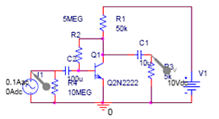

Úlohy:
- Zistite pracovné body pomocou JS analýzy v transimpedančnom zosilňovači. (Bias point)
- Zobrazte modulovú a fázovú charakteristiku v intervale 0.1Hz až 100MHz. Určte frekvenčné pásmo a fázový posun medzi vstupným a výstupným napätím. (AC sweep)
- Zistite prenos $U_{2}/I_{1}$ zo vstupu na výstup.
- Určte veľkosť výstupného odporu z Theveninovej náhrady.

Zadanie 2

Zistite priebeh výstupného napätia jednocestného usmerňovača pomocou prechodovej analýzy (.TRAN analysis). Analýzu uskutočnite pre prípad pripojenia filtračnej kapacity a bez nej. Na obvod je pripojený sériový rezistor s primárom transformátora pre vylúčenie limitných cyklov pri výpočte. Určte analyticky pomer indukčností primáru a sekundáru pre dosiahnutie transformačného pomeru 38,33:1. Aké bude napätie sekundáru ak na primár sa pripojí 230 V , 50 Hz? Analyticky vypočítajte strednú hodnotu napätia bez filtračnej kapacity. Určte jednosmerné napätie na výstupe filtra za podmienky , že zvlnenie bude minimálne (R→∞). Nárast usmerneného prúdu sekundáru spôsobí jednosmerný magnetický tok jadrom transformátora. To môze mať za následok posun na hysteréznej krivke a zníženie vstupnej indukčnosti. Vysvetlite tento jav na hysteréznej krivke magnetických materiálov. Jedna z nevýhod jednocestného usmrovaca.
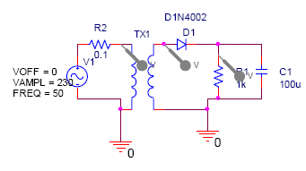
- Zistite frekvenciu zvlnenia na výstupe filtra.
- Zistite strednú hodnotu napätia na výstupe jednocestného usmerovača bez filtračného kondenzátora. Určte rozdiel medzi špičkovou hodnotou na odpore a na výstupe sekundárneho vinutia.
- Zistite hodnoty zvlnenia sekundáru pre tri rôzne hodnoty kapacít filtračného kondezátora podľa zadania.
- Kedy jednocestný usmerňovač vykazuje najvyššie zvlnenie?
- Aká je frekvencia zvlnenia jednocestného usmerňovača?
- Aká je časová konštanta vybíjania filtra na výstupe jednocestného usmerňovača?
- Aký bude priebeh na výstupe jednocestného usmerňovača bez filtračného kondenzátora s prerušenou diódou a skratovanou diódou.
- O koľko je špičkové napätie nižšie na výstupe jednocestného usmerňovača bez filtračného kondenzátora ako napätie sekundáru.
- Vymenujete nevýhody jednocestných usmerňovačov.

Dvojstupňový zosilňovač s kapacitnou väzbou medzi stupňami

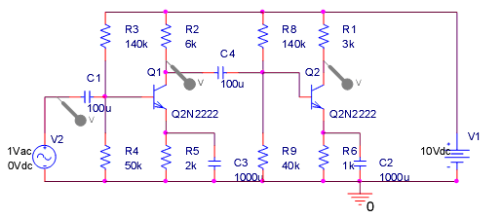
Úlohy:
- Zistite pracovné body pomocou JS analýzy dvojstupňového zosilňovača. (Bias point)
- Zobrazte modulovú a fázovú charakteristiku v intervale 0.1Hz až 100MHz. Určte frekvenčné pásmo a fázový posun medzi vstupným a výstupným napätím. (AC sweep)
- Ako bude ovplyvnená šírka prenášaného pásma zmenou väzobnej kapacity C₁ a C₄? Vysvetlite pozorovaný vplyv teoreticky.
- Určte veľkosť výstupného odporu z Theveninovej náhrady.

Zadanie 3

Zistite priebeh výstupného napätia dvojcestného usmerňovača s vyvedeným stredom sekundára pomocou prechodovej analýzy (.TRAN analysis). Analýzu uskutočnite pre prípad pripojenia filtračnej kapacity a bez nej. Do obvodu je pripojený sériový rezistor s primárom transformátora pre vylúčenie limitných cyklov pri výpočte.
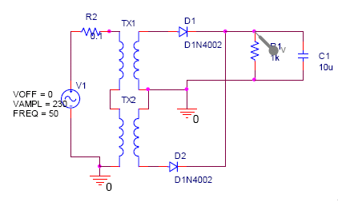

- Zistite frekvenciu zvlnenia na výstupe filtra. Ako táto korešponduje s vybíjacou konštantou filtra?
- Zistite strednú hodnotu napätia na výstupe dvojcestného usmerovača bez filtračného kondenzátora. Určte rozdiel medzi špičkovou hodnotou na odpore a na výstupe sekundáru
- Zistite hodnoty zvlnenia sekundáru pre tri rôzne hodnoty kapacít filtračného kondezátora.
- Kedy dvojcestný usmerňovač vykazuje najvyššie zvlnenie?
- Výpočet jednosmerného výstupného napätia dvojcestného usmerňovača bez výstupného filtra z hodnoty špičkového napätia.
- Aký bude priebeh na výstupe dvojcestného usmerňovača bez filtračného kondenzátora s prerušenou diódou a skratovanou diódou (rôzné kombinácie).
- O koľko je špičkové napätie nižšie na výstupe dvojcestných usmerňovačov oboch typov (s vyvedeným stredom sekundáru a Gretzovým mostíkom) ako je napätie sekundáru?
- Bude zaťaženie diód rovnomerné pri dvojcestnom usmerňovači s vyvedeným stredom ak vinutia nebudú symetrické?
- Porovnajte klady a zápory oboch variant dvojcestných usmerňovačov(s vyvedeným stredom sekundáru a Gretzovým mostíkom).

Použité súčiastky:
Diódy: 1N1595
Transformátor s transformačným pomerom 38,33:1
Zaťažovací rezistor: R1=1000R
Napájací zdroj: 230 AC
Filtračný kondenzátor: C=100 µF

Transkonduktančné zapojenie zosilňovača
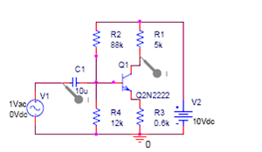

Úlohy:
- Zistite pracovné body pomocou JS analýzy v transkonduktačnom zosilňovači. (Bias point)
- Zobrazte modulovú a fázovú charakteristiku v intervale 0.1Hz až 100MHz. Určte frekvenčné pásmo a fázový posun medzi vstupným a výstupným napätím. (AC sweep)
- Zistite prenos $I_{2}/U_{1}$ zo vstupu na výstup pre známe budiace napätie.
- Určte veľkosť výstupného odporu z Theveninovej náhrady.

Zadanie 4

Zistite priebeh výstupného napätia dvojcestného usmerňovača s Gretzovým mostíkom pomocou prechodovej analýzy (.TRAN analysis). Analýzu uskutočnite pre prípad pripojenia filtračnej kapacity a bez nej. Do obvodu je pripojený sériový rezistor s primárom transformátora pre vylúčenie limitných cyklov pri výpočte. Určte analytický pomer indukčností primáru a sekundáru pre dosiahnutie transformačného pomeru 38,33:1. Aké bude napätie sekundáru ak na primár sa pripojí 230 V , 50 Hz?

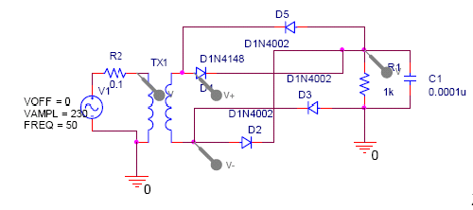

- Analyticky vypočítajte špičkovú hodnotu na výstupe usmerňovača (na zaťažovacom odpore bez filtračnej kapacity).
- Analyticky vypočítajte strednú hodnotu napätia bez filtračnej kapacity.
- Určte jednosmerné napätie na výstupe filtra za podmienky, že zvlnenie bude minimálne (R→∞).
- Zistite frekvenciu a rozkmit zvlnenia na výstupe filtra. Ako rozkmit zvlnenia korešponduje s vybíjacou konštantou filtra?
- Určte pomocou nástrojov programu Probe závislosť jednosmernej hodnoty výstupného napätia od veľkosti filtračného kondenzátora pre danú hodnotu zaťažovacieho odporu.
- Určte pomocou nástrojov programu Probe závislosť zvlnenia výstupného napätia od veľkosti filtračného kondenzátora pre danú hodnotu zaťažovacieho odporu.
- Porovnajte výhody a nevýhody usmerňovača v mostíkovom zapojení s usmerňovačom s vyvedeným stredom transformátora.
- Kedy dvojcestný usmerňovač vykazuje najvyššie zvlnenie?
- Aká je frekvencia zvlnenia dvojcestného usmerňovača?
- Aká je časová konštanta vybíjania filtra na výstupe dvojcestného usmerňovača?
- Aký bude priebeh na výstupe dvojcestného usmerňovača v mostíkovom zapojení bez filtračného kondenzátora s prerušenou diódou a skratovanou diódou?
- O koľko je špičkové napätie nižšie na výstupe dvojcestných usmerňovačov oboch typov (s vyvedeným stredom sekundáru a Gretzovým mostíkom) ako je napätie sekundáru?
- Porovnajte klady a zápory oboch variant dvojcestných usmerňovačov.

Mostíkový obvod pre nastavenie pracovného bodu J FET

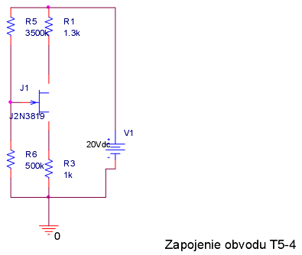

Úlohy:
- Zistite hodnoty prúdov a napätí v rôznych miestach obvodu.
- Zistite závislosť nastavených pracovných bodov od zmien odporu v hornom ramene odporového deliča na vstupe. Napájanie kolektora napäťovým zdrojom $U_{\text{CC}}=\text{20}V$.
- Zistite závislosť kolektorového napätia od odporu v emitore pri napájaní kolektora napäťovým zdrojom $U_{\text{CC}}=\text{20}V$.
- V súradnicovej sústave $I_{C}$ vs. $U_{\text{GE}}$ nakreslite zaťažovaciu krivku pre dve hodnoty kolektorového odporu. Hodnoty $I_{C}$ a $U_{\text{GE}}$ určte z veľkostí týchto veličín zistených pomocou analýzy typu „Bias point“.

Zadanie 5

Zistite priebeh výstupného napätia na výstupe paralelného obmedzovača pomocou prechodovej analýzy (.TRAN analysis). Zistite jeho prenosovú charakteristiku pomocou jednosmernej prenosovej analýzy (.DC sweep). Analýzu uskutočnite pre prípad základných napätí predpätia a za predpokladu ideálnych diód.

Použité súčiastky:
Diódy: 1N4002
Zdroj harmonického striedavého napätia
Zaťažovací rezistor: R1=1000R

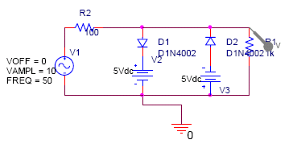

- Analyticky určte priebeh na výstupe obmedzovača za predpokladu napájania striedavým zdrojom podľa schémy.
- Pomocou nástrojov programu Probe určte priebeh na výstupe obmedzovača za predpokladu napájania striedavým zdrojom podľa schémy. Porovnajte priebeh s analyticky vypočítaným.
- Určte jednosmernú hodnotu výstupného napätia pomocou programu Probe.
- Nahraďte striedavý zdroj jednosmerným a zistite jednosmernú prenosovú charakteristiku obvodu obmedzovača. Porovnajte ju s analyticky vypočítanou.
- Polarizujte zdroj V3 opačne a opakujte úlohy v bodoch 1-4.

Charakteristiky tranzistora typu MOS FET

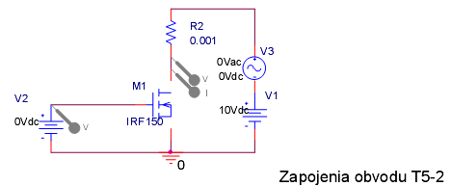

Úlohy:
- Nechajte prebehnúť simuláciu a v prostredí Probe zobrazte závislosť výstupného prúdu od vstupného napätia. Interval budiacich napätí sa volí z ponuky „DC sweep“ pre interval napätí -15V až 15V. Z prenosových charakteristík určte prahové napätie.
- Pre premenné výstupné napätie a parametricky meniace sa napätie hradla v hodnotách (6V až 12V, prírastok 1V), zobrazte sieť výstupných charakteristík. (DC sweep)
- Určte prúd kolektora pre nulové napätie na hradle a pre kolektorové napätie $U_{\text{CE}}=\text{25}V$.
- Pomocou napäťového zdroja AC zapojeného raz do série s hradlom a v druhom prípade v sérii s kolektorom pre interval frekvencií 10Hz – 100kHz, zistite pomer medzi veličinami určujúcimi transkonduktanciu $\left(I_{C}/U_{\text{GE}}\right)$ a výstupný odpor tranzistora $\left(U_{\text{CE}}/I_{C}\right)$. Pomer zistite v strede frekvenčného pásma. (Pre obidva prípady je potrebné otvoriť nový projekt, t.j. upraviť schému zapojenia)

Zadanie 6

Zistite priebeh výstupného napätia na výstupe sériového obmedzovaca pomocou prechodovej analýzy (.TRAN analysis). Zistite jeho prenosovú charakteristiku pomocou jednosmernej prenosovej analýzy (.DC sweep). Analýzu uskutocnite pre prípad základných napätí predpätia a za predpokladu ideálnych diód.

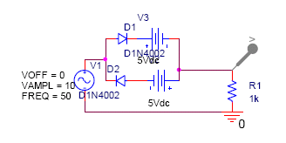

- Analyticky určte priebeh na výstupe obmedzovača za predpokladu napájania striedavým zdrojom podľa schémy.
- Pomocou nástrojov programu Probe určte priebeh na výstupe obmedzovača za predpokladu napájania striedavým zdrojom podľa schémy. Porovnajte priebeh s analyticky vypočítaným.
- Určte jednosmernú hodnotu výstupného napätia pomocou programu Probe.
- Nahraďte striedavý zdroj jednosmerným a zistite jednosmernú prenosovú charakteristiku obvodu obmedzovača. Porovnajte ju s analyticky vypočítanou.
- Polarizujte zdroj V3 opačne a opakujte úlohy v bodoch 1-4.
Charakteristiky tranzistora typu J FET

Úlohy:
- Zobrazte sieť výstupných charakteristík pre premenné výstupné napätie (0V až 10V, prírastok 0.01V) pre napätia hradla (-2.5V, -2V, -1.5V, -1V, -0.5, 0V). (DC sweep)
- Zobrazte prenosovú charakteristiku pre premenné napätie hradla (-10V až 0V, prírastok 0.01V) a konštantné výstupné napätie 10V. (DC sweep)
- Vymedzte oblasť riadeného odporu a oblasť saturácie a určte prahové napätie.

Zadanie 7

Určte analytické charakteristiky stabilizátora, minimálny a maximálny prúd za predpokladu , že minimálny prúd Zenerovou diódou je 5 mA a maximálna výkonová strata je 1 W. Zistite priebeh výstupného napätia na výstupe paralelného stabilizátora so Zenerovou diódou pomocou prechodovej analýzy (.TRAN analysis) za predpokladu napájania jednosmerným zdrojom so superponovanou striedavou zložkou. Takým zdrojom bude VSIN kde samostatne nastavíte JS offset (VOFF) amplitúdu harmonického priebehu (AMPL) a frekvenciu (FREQ).

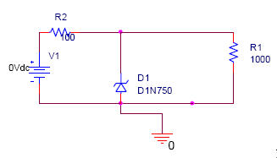
Napájací zdroj: 1 V AC , 5-10 V DC

- Porovnajte prechodovou analýzou zistený priebeh napätia na výstupe stabilizátora za predpokladu napájania jednosmerným zdrojom so superponovanou striedavou zložkou striedavým zdrojom podľa schémy. Porovnajte priebeh s analyticky vypočítaným.
- Zobrazte priebeh okamžitého výkonu pre jednotlivé napätia JS a ST zložky vstupného zdroja.
- Určte pomocou nástrojov Probe aj strednú hodnotu výkonu na Zenerovej dióde. Určte účinnosť stabilizátora.
- Nahraďte striedavý zdroj jednosmerným a zistite jednosmernú prenosovú charakteristiku obvodu obmedzovača. Porovnajte ju s analyticky vypočítanou.
- Pomocou simulácie určte minimálnu hodnotu prúdu a maximálny prúd do záťaže, kedy Zenerová dióda prestáva stabilizovať. Výsledok porovnajte s analyticky vypočítaným. Priebehy prúdu Zenerovou diódou a napätia na nej zobrazte v kaskádových oknách programu Probe.
- Pomocou simulácie a analyticky určte tabuľku závislosti medzi minimálnou hodnotou zaťažovacieho odporu stabilizátora a vstupným jednosmerným napätím pri zvlnení signálu 0.5V tak, aby nedochádzalo k uzatváraniu Zenerovej dódy. Ku každej hodnote uveďte aj stratový výkon na Zenerovej dióde.
- Určte pomocou nástrojov programu Probe závislosť zvlnenia výstupného napätia od veľkosti filtračného kondenzátora pre danú ...
- Ako sa zmení výstupný priebeh keď do série so zenerovou diódou sa zapojí ďalšia dióda.
- Aký by bol priebeh pre paralelne zapojené Zenerové diódy?

Obvod pre nastavenie pracovného bodu J FET využívajúci jednosmernú spätnú väzbou v emitore

Úlohy:
- Zobrazte sieť výstupných charakteristík pre premenné výstupné napätie (0V až 10V, prírastok 0.01V) pre napätia hradla (-2.5V, -2V, -1.5V, -1V, -0.5, 0V). (DC sweep)
- Zakreslite zaťažovaciu priamku do siete výstupných charakteristík.
- Určte analyticky a pomocou simulácie pracovný bod. (Bias Point)

Zadanie 8

Zistite priebeh výstupného napätia na výstupe paralelného obmedzovača pomocou prechodovej analýzy (.TRAN analysis). Zistite jeho prenosovú charakteristiku pomocou jednosmernej prenosovej analýzy (.DC sweep). Analýzu uskutočnite pre prípad základných napätí predpätia a za predpokladu ideálnych diód.

Použité súčiastky:
Diódy: 1N4002
Zdroj harmonického striedavého napätia
Zaťažovací rezistor: R1=1500R

- Analyticky určte priebeh na výstupe obmedzovača za predpokladu napájania striedavým zdrojom podľa schémy.
- Pomocou nástrojov programu Probe určte priebeh na výstupe obmedzovača za predpokladu napájania striedavým zdrojom podľa schémy. Porovnajte priebeh s analyticky vypočítaným.
- Určte jednosmernú hodnotu výstupného napätia pomocou programu Probe.
- Nahraďte striedavý zdroj jednosmerným a zistite jednosmernú prenosovú charakteristiku obvodu obmedzovača. Porovnajte ju s analyticky vypočítanou.
- Polarizujte zdroj V3 opačne a opakujte úlohy v bodoch 1-4.

Sériovo prúdová spätná väzba zapojenia zosilňovača

Úlohy:
- Zistite pracovné body pomocou JS analýzy v zosilňovači. (Bias point)
- Zobrazte modulovú a fázovú charakteristiku v intervale 1Hz až 1GHz. Určte frekvenčné pásmo a fázový posun medzi vstupným a výstupným napätím. (AC sweep)
- Zistite prenos $I_{2}/U_{1}$ zo vstupu na výstup pre známe budiace napätie.
- Určte veľkosť výstupného odporu z Theveninovej náhrady.

Zadanie 9

Zistite priebeh výstupného napätia na výstupe sériového obmedzovaca pomocou prechodovej analýzy (.TRAN analysis). Zistite jeho prenosovú charakteristiku pomocou jednosmernej prenosovej analýzy (.DC sweep). Analýzu uskutocnite pre prípad základných napätí predpätia a za predpokladu ideálnych diód.

- Analyticky určte priebeh na výstupe obmedzovača za predpokladu napájania striedavým zdrojom podľa schémy.
- Pomocou nástrojov programu Probe určte priebeh na výstupe obmedzovača za predpokladu napájania striedavým zdrojom podľa schémy. Porovnajte priebeh s analyticky vypočítaným.
- Určte jednosmernú hodnotu výstupného napätia pomocou programu Probe.
- Nahraďte striedavý zdroj jednosmerným a zistite jednosmernú prenosovú charakteristiku obvodu obmedzovača. Porovnajte ju s analyticky vypočítanou.
- Polarizujte zdroj V3 opačne a opakujte úlohy v bodoch 1-4.

Obvod pre nastavenie pracovného bodu J FET využívajúci jednosmernú spätnú väzbou v emitore

Úlohy:
- Zobrazte sieť výstupných charakteristík pre premenné výstupné napätie (0V až 8V, prírastok 0.02V) pre napätia hradla (-2.1V, -1.8V, -1.5V, -1.2V, -0.9V, -0.6V, -0.3, 0V). (DC sweep)
- Zakreslite zaťažovaciu priamku do siete výstupných charakteristík.
- Určte analyticky a pomocou simulácie pracovný bod. (Bias Point)
Zadanie 10

Určte analytické charakteristiky stabilizátora, minimálny a maximálny prúd za predpokladu , že minimálny prúd Zenerovou diódou je 5 mA a maximálna výkonová strata je 1 W. Zistite priebeh výstupného napätia na výstupe paralelného stabilizátora so Zenerovou diódou pomocou prechodovej analýzy (.TRAN analysis) za predpokladu napájania jednosmerným zdrojom so superponovanou striedavou zložkou. Takým zdrojom bude VSIN kde samostatne nastavíte JS offset (VOFF) amplitúdu harmonického priebehu (AMPL) a frekvenciu (FREQ).

Zaťažovací rezistor: R1=1k5Ω
Napájací zdroj: 1 V AC , 5-10 V DC

- Porovnajte prechodovou analýzou zistený priebeh napätia na výstupe stabilizátora za predpokladu napájania jednosmerným zdrojom so superponovanou striedavou zložkou striedavým zdrojom podľa schémy. Porovnajte priebeh s analyticky vypočítaným.
- Zobrazte priebeh okamžitého výkonu pre jednotlivé napätia JS a ST zložky vstupného zdroja.
- Určte pomocou nástrojov Probe aj strednú hodnotu výkonu na Zenerovej dióde. Určte účinnosť stabilizátora.
- Nahraďte striedavý zdroj jednosmerným a zistite jednosmernú prenosovú charakteristiku obvodu obmedzovača. Porovnajte ju s analyticky vypočítanou.
- Pomocou simulácie určte minimálnu hodnotu prúdu a maximálny prúd do záťaže, kedy Zenerová dióda prestáva stabilizovať. Výsledok porovnajte s analyticky vypočítaným. Priebehy prúdu Zenerovou diódou a napätia na nej zobrazte v kaskádových oknách programu Probe.
- Pomocou simulácie a analyticky určte tabuľku závislosti medzi minimálnou hodnotou zaťažovacieho odporu stabilizátora a vstupným jednosmerným napätím pri zvlnení signálu 0.5V tak, aby nedochádzalo k uzatváraniu Zenerovej dódy. Ku každej hodnote uveďte aj stratový výkon na Zenerovej dióde.
- Určte pomocou nástrojov programu Probe závislosť zvlnenia výstupného napätia od veľkosti filtračného kondenzátora pre danú ...
- Ako sa zmení výstupný priebeh keď do série so zenerovou diódou sa zapojí ďalšia dióda.
- Aký by bol priebeh pre paralelne zapojené Zenerové diódy?

Charakteristiky tranzistora typu MOS FET

Úlohy:
- Nechajte prebehnúť simuláciu a v prostredí Probe zobrazte závislosť výstupného prúdu od vstupného napätia. Interval budiacich napätí sa volí z ponuky „DC sweep“ pre interval napätí -14V až 14V. Z prenosových charakteristík určte prahové napätie.
- Pre premenné výstupné napätie a parametricky meniace sa napätie hradla v hodnotách (5V až 11V, prírastok 1V), zobrazte sieť výstupných charakteristík. (DC sweep)
- Určte prúd kolektora pre nulové napätie na hradle a pre kolektorové napätie $U_{\text{CE}}=\text{25}V$.
- Pomocou napäťového zdroja AC zapojeného raz do série s hradlom a v druhom prípade v sérii s kolektorom pre interval frekvencií 1Hz – 200kHz, zistite pomer medzi veličinami určujúcimi transkonduktanciu $\left(I_{C}/U_{\text{GE}}\right)$ a výstupný odpor tranzistora $\left(U_{\text{CE}}/I_{C}\right)$. Pomer zistite v strede frekvenčného pásma. (Pre obidva prípady je potrebné otvoriť nový projekt, t.j. upraviť schému zapojenia)

